陕西省消毒产品备案公开系统

企业注册操作说明书

系统介绍
系统可分为三个方面：公众可在公示页查看企业公示信息；生产企业在系统完成注册后，登记产品信息，交友监督部门审核；监督机构完成对企业的注册信息、产品申明的审核，对于问题企业在系统中记录行政处罚，让消费者通过系统或产品的二维码能够及时查到，切实维护消费者的合法权益。

第二章 软件安装及配置

1、软件安装
目前程序支持火狐、谷歌和IE9以上浏览器，如IE版本过低可安装谷歌浏览器（chrome.exe）。
安装步骤：
点击立即安装。
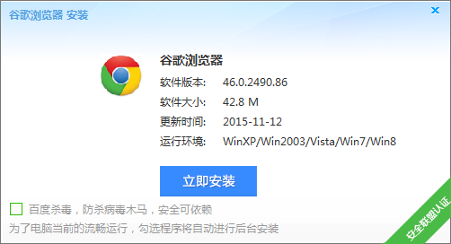
点击下一步。
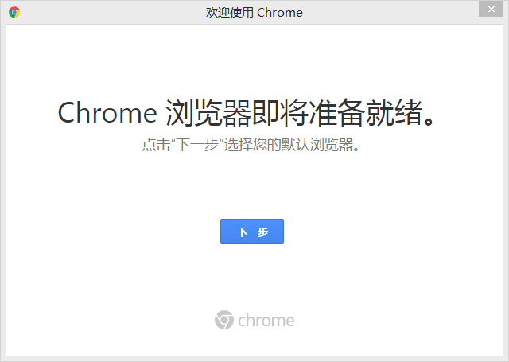

功能模块

企业注册
企业注册前，先要在系统中由专人进行备案，而且注册时基础信息要与备案信息保持一致，否则无法注册。
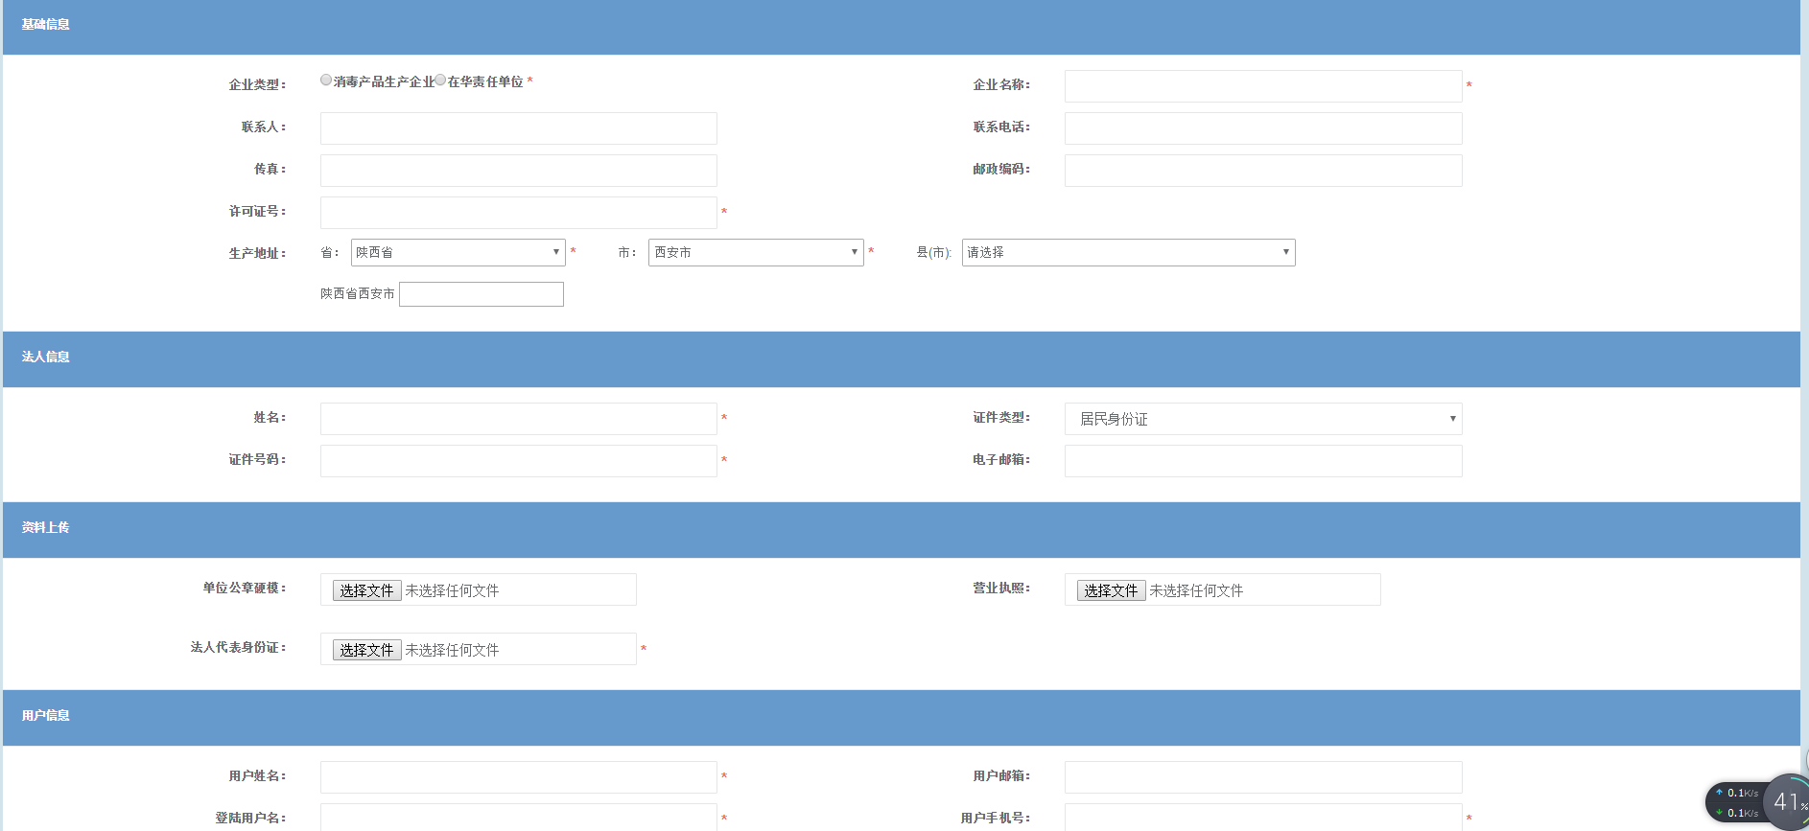
基础信息
企业类型：选择栏，为单选只能选择一种企业类型
企业名称：编辑框
许可证号：编辑框
联系人：编辑框
联系电话：编辑框
传真：编辑框
邮政编号：编辑框
生产地址：选择框，选择省份后，市的选择栏级联出所选省的所有的市可选择，县相同
法人信息
姓名：编辑框
证件类型：选择框
证件号码：编辑框 系统验证格式
电子邮箱：编辑框 系统验证格式
资料上传
单位公章硬模：上传 限制为（pdf文档）
营业执照：上传 限制为（pdf文档）
法人代表身份证：上传 限制为（pdf文档）
用户信息
用户姓名：编辑框
用户邮箱：编辑框
登录用户名：编辑框 系统登陆账号
用户手机号：编辑框
用户密码：编辑框
确认密码：编辑框

其中带*的为必填信息，填写完成后点击‘提交注册申请’按钮，系统提示注册成功，同时自动跳转入用户登录。

注：企业注册时，则‘企业类型、企业名称、法人姓名、法人证件类型、法人证件号、卫生许可证号码、生产地址’必须完全与备案时相同，才可注册成功。

当企业登陆成功后，可在用户资料页面中下载系统操作手册。

